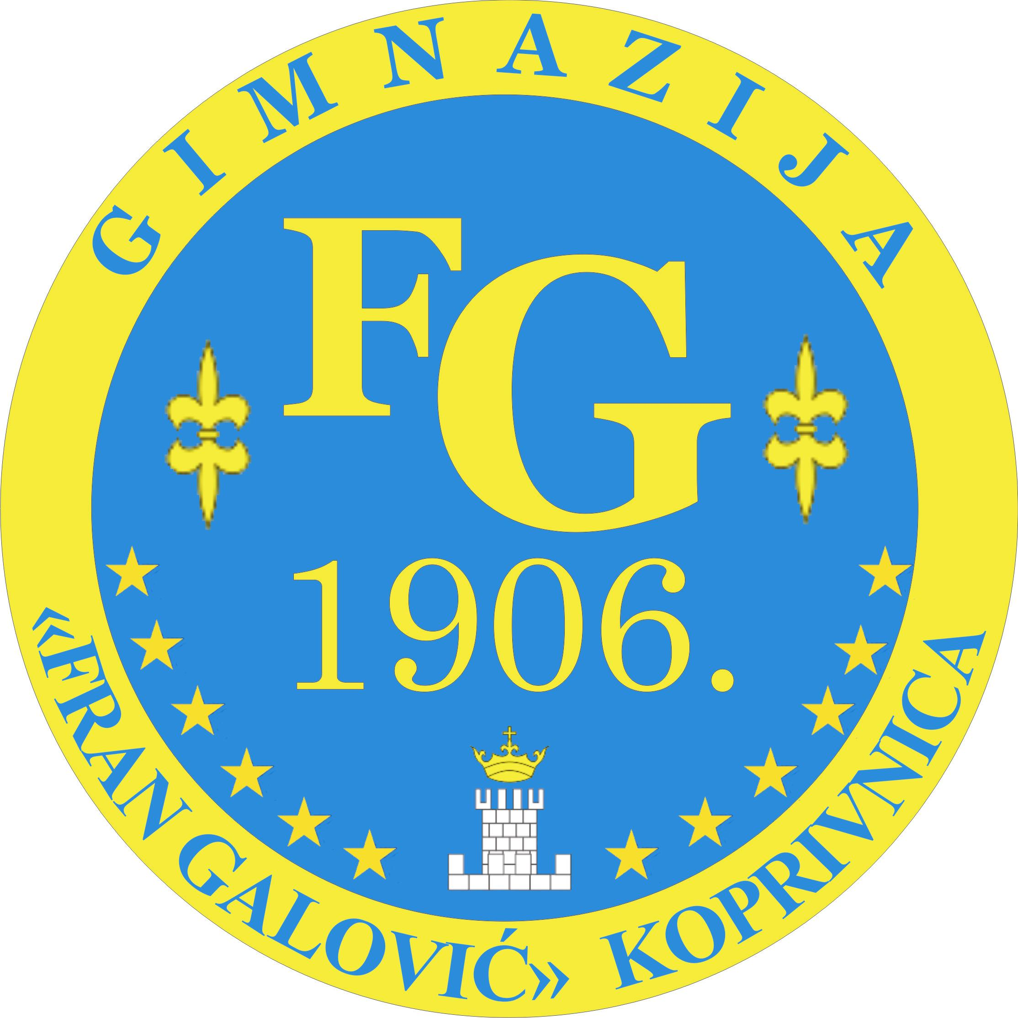
1. E – JEZIČNA GIMNAZIJA
Razrednik: Miljenko Flajs, prof.

1. | BAČANI, PETRA
2. | BUNIĆ, BLANKA
3. | FIČKO, PETRA
4. | HORVAT, LARA
5. | HRŽENJAK, FILIP
6. | JOVANOVIĆ, LARA
7. | JUKIĆ, ANJA
8. | KADIJA, ĐANA
9. | KOLARIĆ, IVANA
10. | KOŠĆAK, VENDI
11. | KOŠTIĆ, IVAN
12. | KRAPINEC, ANJA
13. | LJUBIĆ, MIA
14. | MAĐERIĆ, PAULA
15. | MIĆURIN, JURICA
16. | NEMET, VINKO
17. | OROŠIĆ, DORA
18. | POPEC, PETRA
19. | PUNEK, PAULA
20. | RIMAC, LUCIJA
21. | SINJEREC, TAMARA
22. | SUŠANJ, SARA
23. | ŠIMUNIC, LEA
24. | VONDRAK, NINA

1. strani jezik - Engleski jezik
2. jezik - Njemački jezik
2. jezik – Francuski jezik

Ravnatelj:
mr. sc. Vjekoslav Robotić

